Начальный этап обучения игры на баяне.
План-конспект открытого урока в классе баяна
Учащийся: Клягин Лев, возраст 8 лет, 1 класс (баян).
Присутствовали:
В.М. Божко. О.А. Патрушева.
Тема урока: Начальный этап обучения игры на баяне..
Тип урока: комбинированный.
Цель урока: Освоение клавиатуры инструмента, формирование исполнительского аппарата и развитие творческих способностей на уроке специальности в классе баяна.
Задачи урока:
1. Обучающие: обобщить и углубить знания учащегося, формировать
навыки сольной и ансамблевой игры.
2. Развивающие: развитие внимания, музыкального слуха при игре на инструменте, технических навыков исполнительства, творческих способностей.
3. Воспитывающие: интереса и любви к музыкальному искусству.
4. Здоровьесберегающие: вырабатывать правильную посадку, следить за положением рук, установкой инструмента.
Форма урока: индивидуальная.
Технические средства: Баян для ученика, баян для педагога, пульт, стол, стулья, ноты, рабочая тетрадь ученика, наглядные пособия.
Репертуарный план урока:
1. Проверка домашнего задания.
Детская песенка под редакцией Березняк «Как под горкой под горой» и
«Белобокая сорока» Людмилы Ивановны Архиповой.
2. Посадка.
3. Разбор нового произведения. Людмила Ивановна Архипова «Танец маленьких цыплят»
4. Позиционные упражнения.
5. Работа над р.н.п. «Во поле берёза стояла»
6. Музыкальная игра «Угадай мелодию» (Слуховая зарядка).
7. Домашнее задание.

- Учащийся исполняет ранее выученные две пьески на память.
Детская песенка под редакцией Березняк «Как под горкой под горой» и «Белобокая сорока» Людмилы Ивановны Архиповой.
Преподаватель слушает внимательно, не прерывает ученика, даже тогда, когда тот запинается, допускает текстовые ошибки. Хвалит за выполненное домашнее задание и за умение доигрывать программу до конца. Заостряет внимание ученика та тех местах, где были ошибки, вместе находят эти фрагменты в нотах, определяют неудавшиеся такты, проигрывают их отдельно. Работа ведётся над каждой рукой в отдельности. Преподаватель предлагает записать пьески на смартфон, чтобы ученик «смог сам, как бы со стороны» послушать себя. При прослушивании записи преподаватель обращает внимание ученика на то, что ошибки по-прежнему есть, и предлагает учащемуся самому назвать причину их возникновения. Ученик: «Не смог справиться с мехом. Меха не хватило». Работа над преодолением трудностей продолжается. Ученик начинает расстраиваться, из-за того, что не удаётся без запинки исполнить песенку. Тогда преподаватель говорит: «Не расстраивайся, ты всё делаешь верно, и текст хорошо знаешь. Причина появляющихся ошибок в том, что нужно просто подправить твою посадку за инструментом, подтянуть ремни у баяна, надёжно установить инструмент, рассчитать так силу звука, чтоб разжим меха соответствовал данному трудному месту, а сжатие меха приходилось на последнюю ноту». Ученик опять проигрывает песенку несколько раз, пристраивается к инструменту, меху и наконец, играет без ошибок.
- После этого преподаватель некоторое время уделяет посадке ученика. На этот раз ученик внимательнее слушает, ведь только что он убедился на собственном опыте, как это важно.
- Следующее задание, это пьеса Людмилы Ивановны Архиповой: «Танец маленьких цыплят».
Преподаватель вначале исполняет пьесу сам. Они вместе определяют характер музыки, лад. За тем идёт непосредственно работа над пьесой. Ученик с помощью учителя разбирает нотный текст. Некоторую сложность представляют ноты «второго этажа», второй октавы, поэтому их ученику приходится прочитать несколько раз. Следом идёт работа по схеме: разбор длительностей нот, счёт с хлопками и лишь за тем игра на инструменте с названием нот и со счётом.
В басу, после разбора нот, преподаватель просит учащегося выполнить упражнение на крышке стола, походить как цапля (3-2, 3-2, 3-2), пальчиками левой руки. После выполнения этого упражнения работа над басом идёт значительно живее.
- Преподаватель обращает внимание ученика на то, как только что пальчиковое упражнение ему помогло справиться с трудным заданием и предлагает продолжить разминку, которую они делали на прежнем занятии. Ученик с радостью соглашается.
- Сидя за столом, вначале одной за тем другой и двумя «вместе»:
- «Шаги великана» - «шагают» ладошки;
- «Цапля» - «шагают» ладошки, стоя на пальцах;
- «Воробышки клюют» - пальчики по очереди стучат по столу, изображая птичек;
- «Пальчики шагают» - «шагают» два любых пальчика одной руки.
Упражнение на релаксацию:
- «Брызги» - стоя, руки перед собой; на счёт «раз» - руки сжаты в кулак; на счёт «два» - руки резко расслабляются, как бы «стряхивают воду».
- «Кисточка» - для расслабления запястья. Свободное скольжение по клавиатуре вверх и вниз.
- «Перелёты птички с приземлениями» - дугообразные и волнообразные перемещения по клавиатуре
- Упражнение воздушным клапаном
«Самолёт летит» сидя за инструментом, левая рука, нажав воздушный клапан, раздвигает мех баяна.
«Самолёт прилетает». Сидя за инструментом, левая рука, нажав воздушный клапан, сжимает мех баяна.
После повторения уже знакомых, пройденных ранее упражнений преподаватель предлагает ученику познакомиться с новыми двумя. Учащийся с радостью откликается на это предложение и работа возобновляется.
Пальчиковая гимнастика:
  - «пальчики здороваются» (в колечке) – указательный, средний, безымянный и мизинец - каждый пальчик по очереди «здороваются» с большим пальчиком. Можно выполнять одной рукой или двумя временно медленно, а затем быстро. - Рис. 1.
  - «пальчики раздвигаются» (- по два или три и один). – Рис. 2, 3.
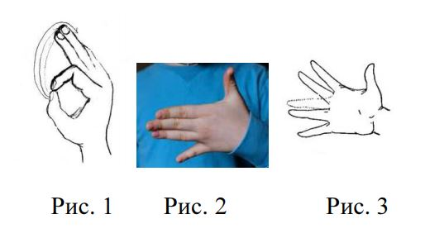
Эти упражнения хороши для маленьких детей 6-7 лет, а если сочетать упражнения со сказками, ребенок с большим интересом включается в игру, и даже просит повторить игры на следующем уроке.
Например, сказка Олеси Емельяновой «Просыпайтесь зайки».
Утром на лужайке просыпались зайки. - Рука с зайцами кладется на стол тыльной стороной вниз. (Рис. 4).
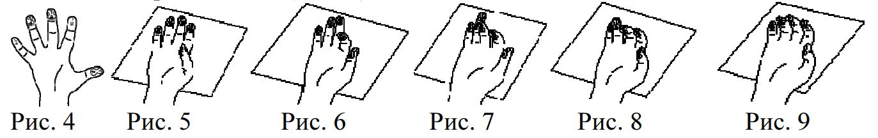
-Здравствуй, солнце красное! (Поднимается большой палец. (Рис. 5)).
-Здравствуй, небо ясное! (Поднимается указательный палец. Большой остается поднятым. (Рис. 6)).
-Здравствуй, ёлка! (Поднимается средний палец. Большой и
указательный остаются поднятыми. (Рис. 7)).
-Здравствуй, пень! (Поднимается безымянный палец. Большой,
указательный и средний остаются поднятыми. (Рис. 8)).
-Здравствуй, здравствуй, новый день! (Поднимается мизинец. (Рис 9)).
Все зайчики проснулись.
Преподаватель записывает слова сказки ученику в дневник и даёт задание на дом: «Каждый день делай такую гимнастику для пальчиков, и они научатся слушаться своего хозяина. Будут дружно ходить по клавиатуре, бегать, прыгать, танцевать и даже петь!» На недоверчивый возглас ученика преподаватель добавляет: «Не веришь? Если будешь слушаться меня, делать упражнения, регулярно заниматься, научишься играть так, что у слушателей ноги сами в пляс пойдут».
5. Игра в ансамбле.
Р.н.п. «Во поле берёза стояла»
Произведение уже достаточно хорошо выучено, поэтому основная работа здесь сосредоточена на умении играть выразительно, погружаясь в художественный образ, играть действительно в ансамбле, слаженно.
- Работа над связанным исполнением (Legato), фразировкой.
- Игра в ансамбле с преподавателем.
Учитель и ученик несколько раз подряд проигрывают пьесу, но настоящего ансамбля так и не получается, тогда преподаватель делает небольшой перерыв, во время которого учащийся делится своими впечатлениями о берёзе, природе, а преподаватель продолжает беседу рассказом: «Из древних летописей известно, что в те времена, когда Славяне верили в лесных, водяных и небесных духов, была у них главная богиня по имени Берегиня., мать всех духов и богатств на земле. А поклонялись ей в образе священного дерева - берёзы. В старину у Славян год начинался не зимой, а весной и встречали его не елью, а берёзой. Берёзу называли «деревом четырёх дел». «Первое дело - мир освещать, второе дело - крик утишать, третье дело – больных исцелять, четвёртое дело – чистоту соблюдать. А ещё Берёзу называли символом России».
Слушают и смотрят видео в исполнении хореографического ансамбля «Берёзка».
После такой беседы игра в ансамбле идёт слажено, ученик лучше слушает обе партии, играет с душой, выразительно.
- В заключении проводится игра «Угадай мелодию»
Учитель проигрывает фрагменты песенок, которые ученик уже выучил и сдал, а учащийся на слух определяет звучащую песенку. Музыкальная игра вызывает у ученика массу положительных эмоций.
- В конце урока учитель предлагает учащемуся самому сформировать домашнее задание. Они оба ещё раз вкратце вспоминают пройденный материал, поставленные задачи.
Урок закончен, он прошёл плодотворно, на позитивной ноте.

